**Estructura del Documento de Liberación**

En la siguiente imagen, se puede observar el formato del Documento de Liberación.

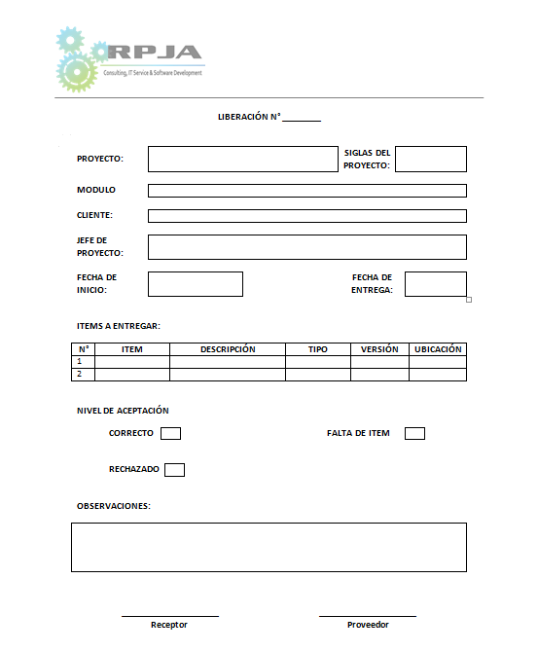

En la siguiente tabla se especifica la definición de cada campo que se solicitan para el Documento de Liberación.

|  |  |
| --- | --- |
| **Campos** | **Descripción** |
| **Número de la Liberación** | Todas las liberaciones del producto software de un proyecto deben estar correctamente identificadas por un número correlativo. |
| **Nombre y Siglas del Proyecto** | El nombre del proyecto del producto software al cual se le realizara la liberación. |
| **Cliente** | Cliente del producto software a liberar. |
| **Nombre del Jefe de Proyecto** | Persona encargada del proyecto del producto software. |
| **Fecha de inicio** | Fecha de inicio en el cual se emite realiza la solicitud de la liberación. |
| **Fecha de entrega** | Fecha en que se efectúa la liberación del producto software. |
| **Ítems a entregar** | Se Lista todos los ítems de la configuración que se entregan en la liberación, los datos que se especificaran en dicha lista son los siguientes:   * ID del Ítem * Nombre del Ítem * Descripción del Ítem * Tipo de Ítem * Ubicación dentro del paquete de Liberación del ítem. |

El equipo de liberación al recibir la versión del sistema debe de verificar si la información que se le está entregando es correcta, si falta algún ítem o rechazar la versión debido a algunas observaciones que tiene. Para ello en la parte final se debe de seleccionar una de las opciones del nivel de aceptación y opcionalmente completar las observaciones. Finalmente si se llega a un acuerdo se debe de firmar ambas partes. De la siguiente manera.